**INFORME AGENDAS PARTICIPATIVAS DE TRABAJO PRIMER I TRIMESTRE 2019.**

Dando cumplimiento al procedimiento de participación ciudadana PM06-PR04 versión 1.0 en el numeral 2 responsabilidades generales Jefe de la oficina de gestión Social, remito información relacionada con los resultados de la Participación Ciudadana (Plan Institucional de Participación — PIP), Agendas participativas de trabajo y solicitudes, con el fin que sean incluidos en los procesos estratégicos, misionales, apoyo y evaluación.

**Plan Institucional de Participación**

**Objetivo**

Definir los lineamientos generales para promover la participación ciudadana e institucional en temas de movilidad, para la construcción de escenarios que incidan en los asuntos públicos que le permitan a la ciudadanía informarse, expresarse y organizarse alrededor de temas de movilidad, para el desarrollo en el territorio.

1. **Resultados Primer Trimestre I vigencia 2019**
   1. **Agendas Participativas de Trabajo (APT)**

A corte 31 de marzo de 2019, se han elaborado en conjunto con la comunidad, Entidades Públicas y los Centros Locales de Movilidad un total de 707 agendas participativas de trabajo, las cuales tiene por objeto establecer un colectivo de acciones consensuadas con los actores involucrados y la entidad para mejorar y/o mitigar problemáticas u afectaciones en materia de movilidad en las localidades del Distrito Capital. De la totalidad de Agendas Participativas se han ejecutado 687, es decir se ha cumplido con el 97% de las acciones y compromisos pactados durante los diferentes espacios de participación en donde los principios de corresponsabilidad y responsabilidad social son fundamentales para el desarrollo de las agendas de movilidad. A continuación, se muestran los resultados consolidados de la presente vigencia por localidad y que se encuentran en desarrollo en la actualidad:

|  |  |  |  |  |  |
| --- | --- | --- | --- | --- | --- |
| **AGENDA PARTICIPATIVAS PRIMER TRIMESTRE 2019** | | | | | |
| # | ***LOCALIDAD*** | ***TOTAL*** | ***EJECUCION DE ACCIONES*** | ***FALTAN*** | ***PORCENTAJE CUMPLIDO OCT.*** |
| 1 | USAQUEN | 40 | 40 | 0 | 100% |
| 2 | CHAPINERO | 39 | 39 | 0 | 100% |
| 3 | SANTA FE | 24 | 22 | 2 | 92% |
| 4 | SAN CRISTOBAL | 26 | 25 | 1 | 96% |
| 5 | USME | 43 | 43 | 0 | 100% |
| 6 | TUNJUELITO | 44 | 42 | 2 | 95% |
| 7 | BOSA | 31 | 31 | 0 | 100% |
| 8 | KENEDY | 59 | 59 | 0 | 100% |
| 9 | FONTIBON | 46 | 46 | 0 | 100% |
| 10 | ENGATIVA | 52 | 52 | 0 | 100% |
| 11 | SUBA | 40 | 38 | 2 | 95% |
| 12 | BARRIOS UNIDOS | 12 | 12 | 0 | 100% |
| 13 | TEUSAQUILLO | 32 | 32 | 0 | 100% |
| 14 | MARTIRES | 16 | 13 | 3 | 81% |
| 15 | ANTONIO NARIÑO | 43 | 39 | 4 | 91% |
| 16 | PUENTE ARANDA | 53 | 50 | 3 | 94% |
| 17 | CANDELARIA | 29 | 29 | 0 | 100% |
| 18 | RAFAEL URIBE | 24 | 22 | 2 | 92% |
| 19 | CIUDAD BOLIVAR | 54 | 53 | 1 | 98% |
| 20 | SUMAPAZ | 0 | 0 | 0 | 0% |
|  | **TOTAL** | 707 | 687 | 20 | 97% |

|  |  |
| --- | --- |
| **AGENDA PARTICIPATIVAS PRIMER trimestre 2019** | |
| **TEMÁTICA** | **TOTAL** |
| 1. IEP/MAL PARQUEO | 280 |
| 2. ARREGLO DE VIAS | 5 |
| 3. SEÑALIZACION | 283 |
| 4. MANTENIMIENTO A SEÑALES | 11 |
| 5. CIERRE VIALES POR EVENTO | 2 |
| 6. SEMAFORIZACION | 5 |
| 7. CAMBIO DE SENTIDO | 8 |
| 8. TRANSMILENIO | 10 |
| 9. SITP | 6 |
| 10. RUTAS DE TRANSPORTE | 2 |
| 11. INFORMACION SOBRE SDM | 18 |
| 12. CAPACITACIONES | 18 |
| 13. BICITAXIS Y TRANSPORTE INFORMAL | 0 |
| 14. PUENTE PEATONAL | 1 |
| 15. ACCIDENTALIDAD | 4 |
| 16. PMT | 2 |
| 17. BAHIAS | 0 |
| 18. REGISTRO DE PERSONAS EN CONDICIÓN DE DISCAPACIDAD | 0 |
| 19. OTRAS SOLICITUDES | 63 |

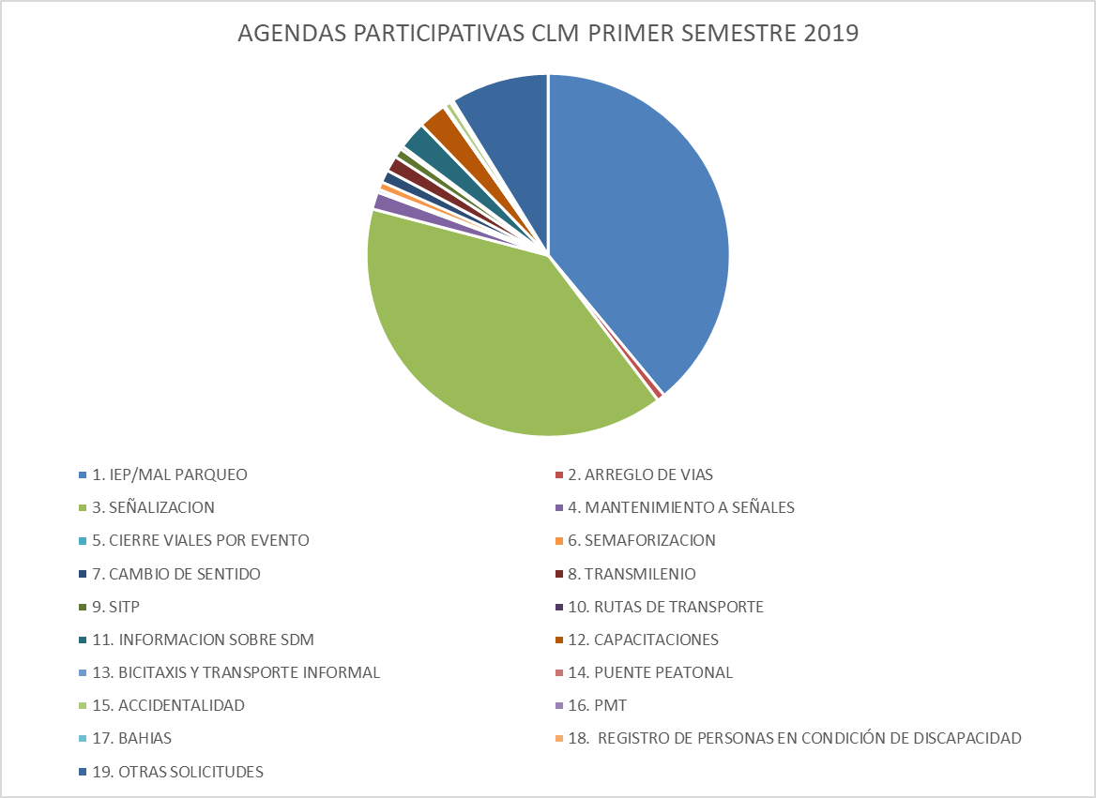

**SOLICITUDES COMUNIDAD**

A corte 31 de marzo de 2019 se han recibido y gestionado en los Centros Locales de Movilidad 246 solicitudes, de las cuales han sido atendidas 241, las cuales son insumo primordial para la elaboración de las agendas participativas de trabajo con el fin de buscar solucionar, mejorar y/o mitigar, mediante la articulación interna y externa, las afectaciones presentadas en las localidades en temas de movilidad.

A continuación, se observa la distribución de solicitudes por tema de las cuales, las más representativas y demandas son: Invasión de Espacio Público/ Mal Parqueo, información de la SDM, y señalización respectivamente.

|  |  |  |  |  |
| --- | --- | --- | --- | --- |
| **NÚMERO** | **LOCALIDAD** | **TOTAL SOLICITUDES** | **ATENDIDAS** | **EN PROCESO** |
| 1 | USAQUEN | 0 | 0 | 0 |
| 2 | CHAPINERO | 1 | 1 | 0 |
| 3 | SANTA FE | 4 | 4 | 0 |
| 4 | SAN CRISTOBAL | 1 | 1 | 0 |
| 5 | USME | 16 | 16 | 0 |
| 6 | TUNJUELITO | 44 | 43 | 1 |
| 7 | BOSA | 24 | 24 | 0 |
| 8 | KENEDY | 2 | 2 | 0 |
| 9 | FONTIBON | 29 | 29 | 0 |
| 10 | ENGATIVA | 40 | 40 | 0 |
| 11 | SUBA | 10 | 10 | 0 |
| 12 | BARRIOS UNIDOS | 23 | 19 | 4 |
| 13 | TEUSAQUILLO | 15 | 15 | 0 |
| 14 | MARTIRES | 0 | 0 | 0 |
| 15 | ANTONIO NARIÑO | 8 | 8 | 0 |
| 16 | PUENTE ARANDA | 5 | 5 | 0 |
| 17 | CANDELARIA | 0 | 0 | 0 |
| 18 | RAFAEL URIBE | 20 | 20 | 0 |
| 19 | CIUDAD BOLIVAR | 4 | 4 | 0 |
| 20 | SUMAPAZ | 0 | 0 | 0 |
|  | TOTAL | 246 | 241 | 5 |
|  | TOTAL SOLICITUDES | 246 | 246 | |

